Выполнение индивидуального проекта. Стадия 1.
Отчет
Анна Александровна Глушенок
Содержание

1 Цель работы
Размещение на Github pages заготовки для персонального сайта.

2 Задание
- Установить необходимое программное обеспечение.
- Скачать шаблон темы сайта.
- Разместить его на хостинге git.
- Установить параметр для URLs сайта.
- Разместить заготовку сайта на Github pages.

3 Выполнение индивидуального проекта
Скачаем hugo sites с github:
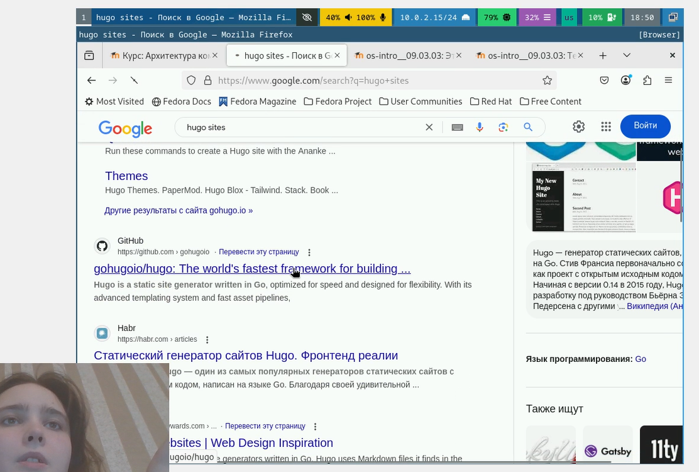
Рис. 1: Скачивание hugo sites (1)
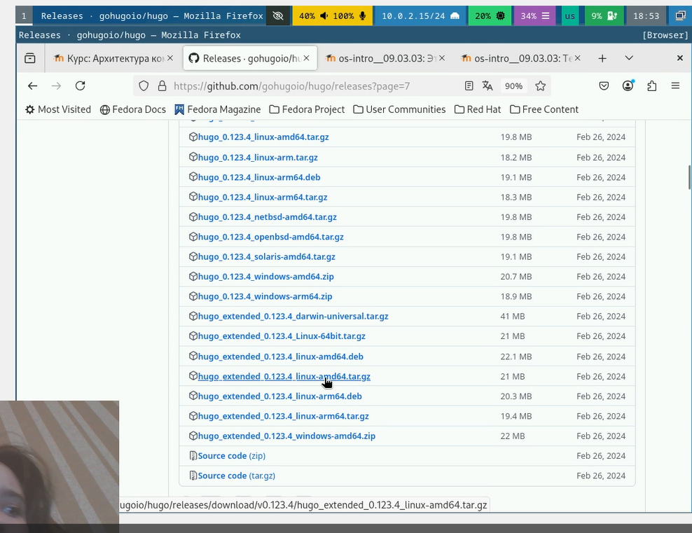
Рис. 2: Скачивание hugo sites (2)
Распакуем установленный ахив, переместим файл hugo в каиалог /usr/local/bin:
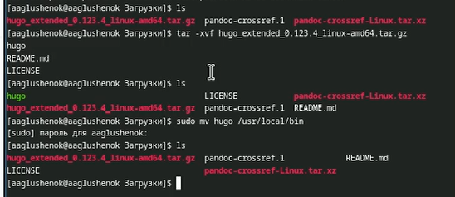
Рис. 3: Распаковка архива, перемещение hugo
На ТУИСе перейдем в раздел “Техническая реализация проекта”, перейдем по ссылке на репозиторий с необходимыми файлами. Нажмем “use this template” -> “create new repository”, создав новый репозиторий по заданному шаблону:
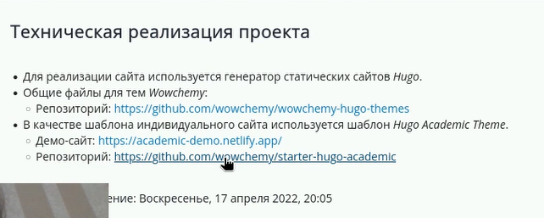
Рис. 4: Переход к шаблону
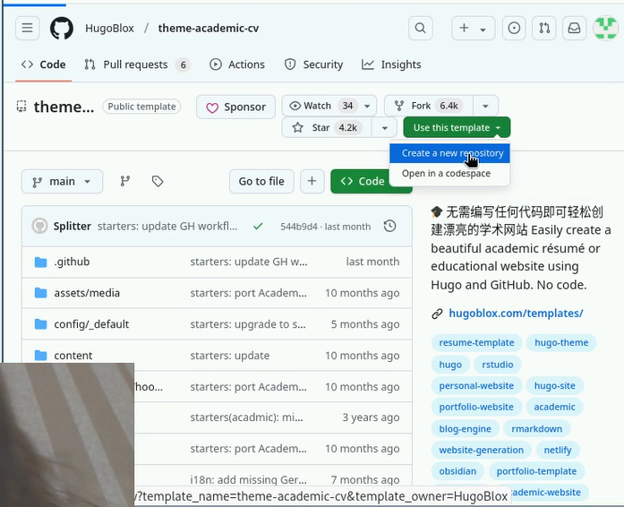
Рис. 5: Создание репозитория по шаблону
Зададим имя нового репозитория website (далее изменен на “blog”):
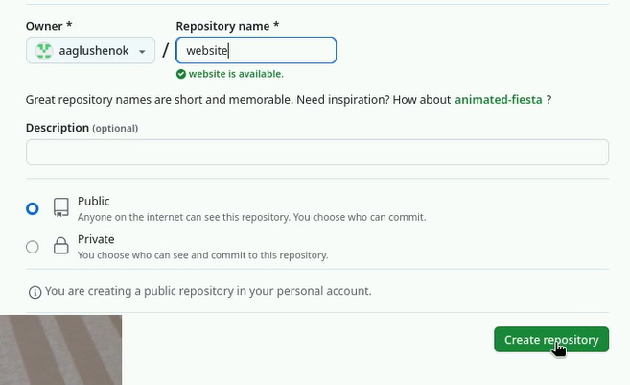
Рис. 6: Ввод имени репозитория
Клонируем созданный репозиторий в папку work:
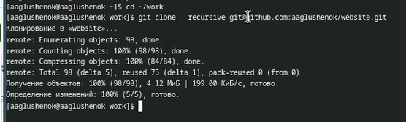
Рис. 7: Клонирование репозитория
Скачаем go через sudo dnf install go:
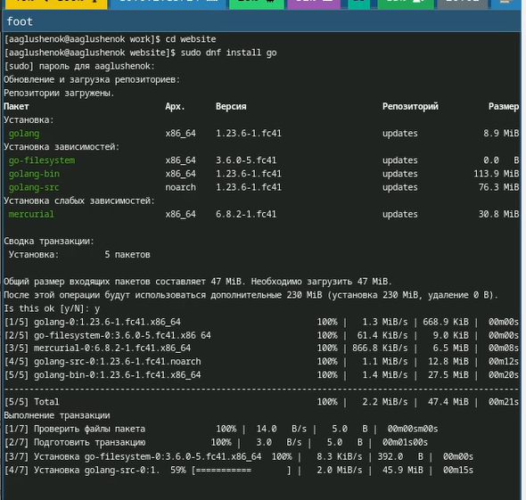
Рис. 8: Скачивание go
Перейдем в каталог website и введем hugo server, после чего сайт “соберется”, и в терминале мы получим ссылку и номер порта для открытия сайта. После перехода по ссылке видим открывшийся сайт:
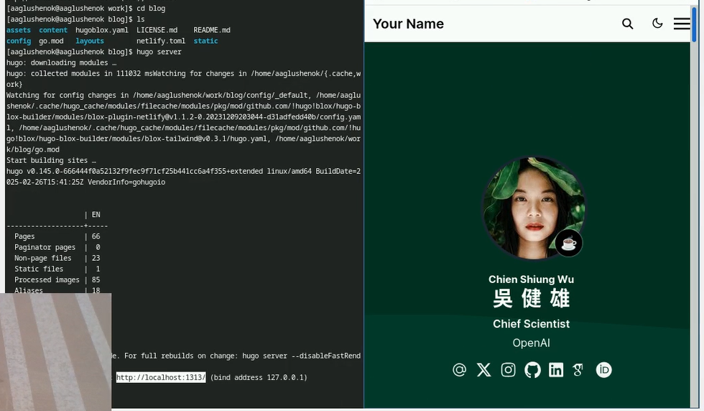
Рис. 9: Сборка сайта
Создадим еще один новый репозиторий, зададим его имя как “aaglushenok.github.io:
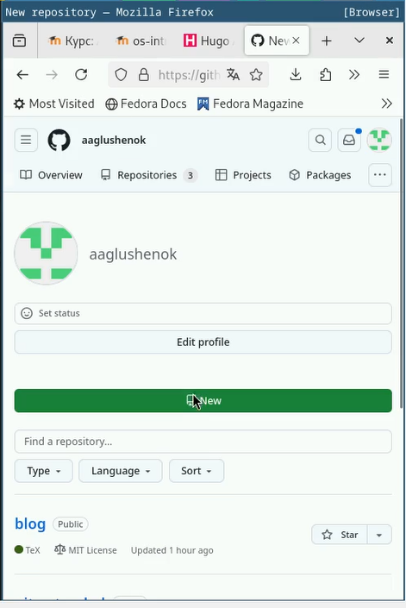
Рис. 10: Создание 2-го нового репозитория
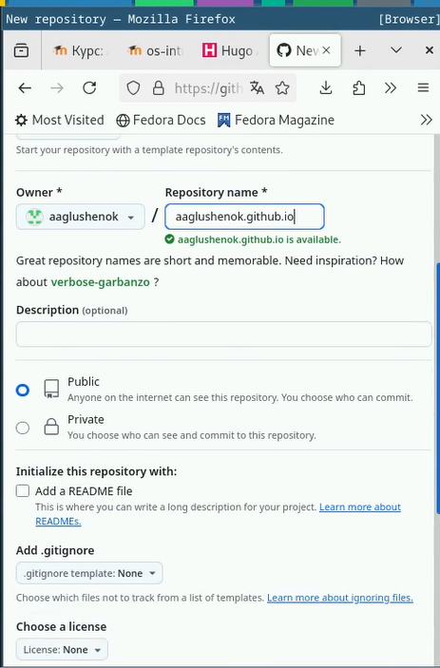
Рис. 11: Именование репозитория
Клонируем 2-ой созданный репозиторий в папку work. Перейдем в папку с материалами репозитория. Использую “git checkout -b main” переключимся на новую ветку main:
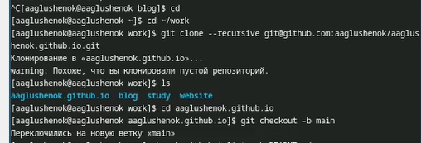
Рис. 12: Клонирование репозитория, переход на ветку main
Для того чтобы не работать с пустым репозиторием, создадим фиктивный файл README.md. Пропишем команду git add ., выполним коммит.
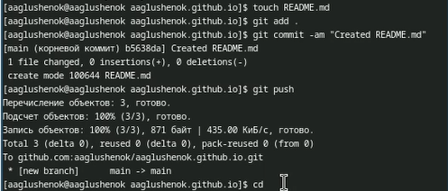
Рис. 13: Выполнение коммита
Перейдем в каталог blog (бывш. website), удалим файл public. Добавим submodule:
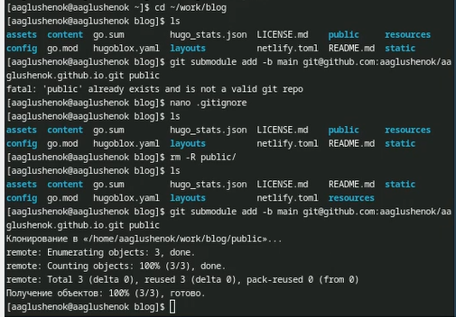
Рис. 14: Добавление submodule, удаление public
Повторно пропишем hugo, после “сборки” сайта убедимя, что puplic удален, затем введем “git remote -v” :
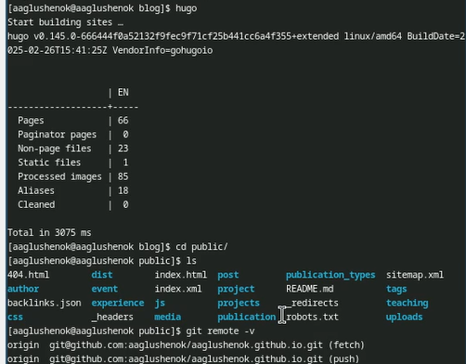
Рис. 15: Повторная сборка; Проверка удаления public
Введем команду git add ., выполним коммит. Пропишем команду git push для отправки файлов, с указанием ветки origin main:
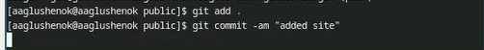
Рис. 16: Выполнение коммита
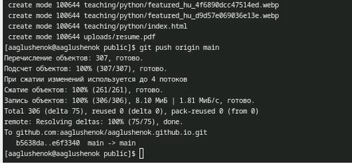
Рис. 17: Отправка файлов
Откроем репозиторий на github, убедимя, что он заполнен всеми необходимыми файлами:
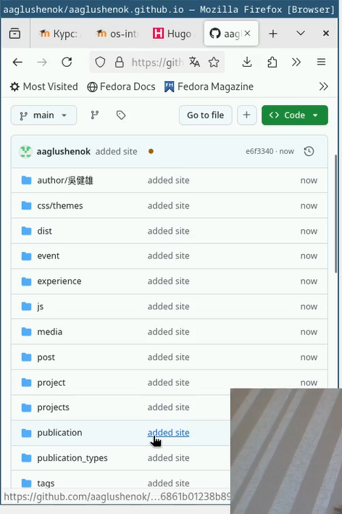
Рис. 18: Проверка наличия файлов
Копируем имя репозитория, введем его в виде ссылки в FireFox. Убедимся, что по введенной ссылке открывается наш сайт:
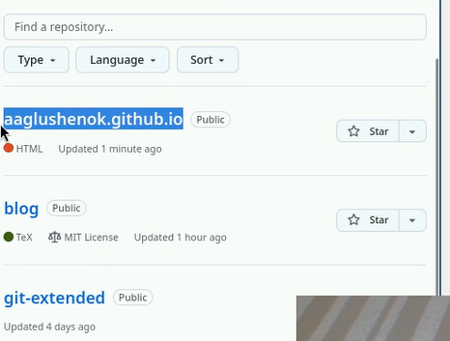
Рис. 19: Копирование имени репозитория
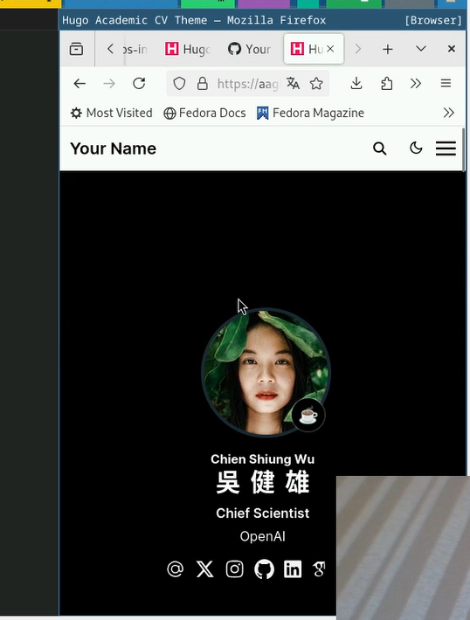
Рис. 20: Открытие сайта по ссылке

4 Выводы
В ходе выполнения первой стадии индивидуального проекта мне удалось разместить на Github pages заготовки для персонального сайта.

Список литературы

